Greetings (comment saluer quelqu’un)



Last name: Class:

First name: Mark: /20

1. Ecris le bon numéro à côté des expressions françaises. / 5 points

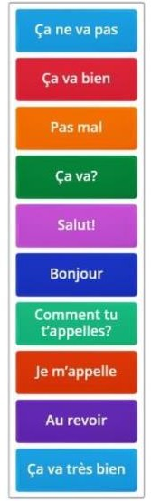

|  |
| --- |
| 1 |
| 2 |
| 3 |
| 4 |
| 5 |
| 6 |
| 7 |
| 8 |
| 9 |
| 10 |

|  |  |
| --- | --- |
| A |  |
| B |  |
| S |  |
| D |  |
| E |  |
| F |  |
| G |  |
| H |  |
| I |  |
| J |  |

1. Complète l’image avec les différentes salutations. / 5 points
2. 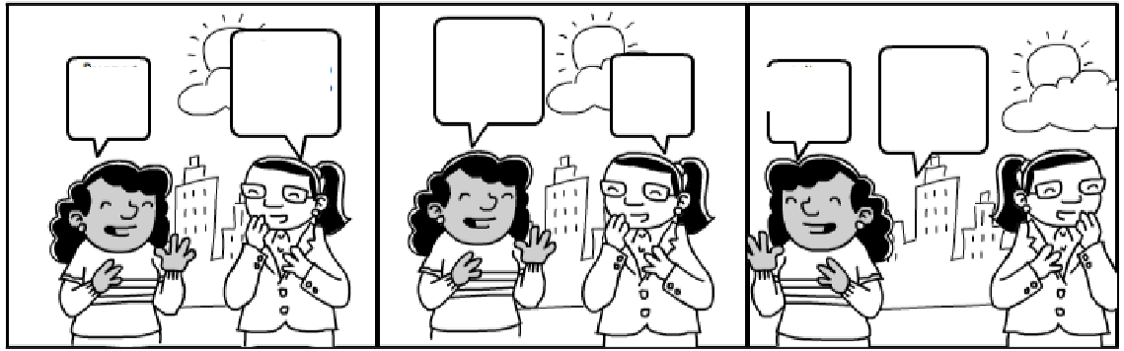Complète la BD. / 5 points
3. Complète la BD encore une fois, en utilisant des phrases complètement différentes. / 5 points

